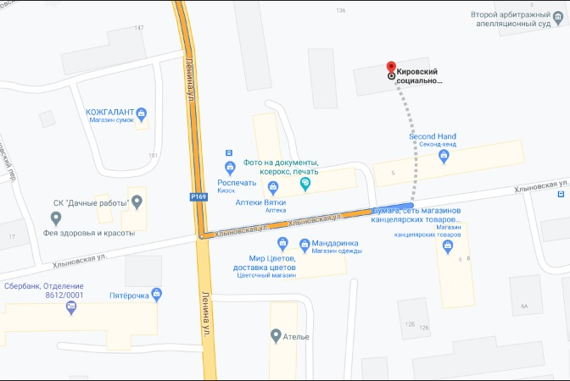  КОГКУСО «КСРЦН «ВЯТУШКА» | Кировское областное государственное казенное учреждение социального обслуживания «Кировский социально – реабилитационный центр для несовершеннолетних «Вятушка»
Наименование объекта | Административное здание
Юридический адрес объекта | 610007, Кировская область, г. Киров, ул. Хлыновская, 9-а
Фактический адрес объекта | 610007, Кировская область, г. Киров, ул. Хлыновская, 9-а
Форма собственности | Государственная
Официальный сайт | http://socialkirov.ru/social/root/uson/Units/USON1001/inf_do.htm
Вышестоящая организация | Министерство социального развития Кировской области
Адрес вышестоящей организации, телефон, E-mail | 610001, Кировская область, г. Киров, ул. Комсомольская, д. 10, тел. (8332) 27-27-26, E-mail: post@dsr.kirov.ru
Сфера деятельности | Социальное обслуживание
Категории обслуживаемого населения по возрасту | С 3-18 лет
Виды услуг | Предоставление социальных услуг, включенных в перечень гарантированных государством социальных услуг
Форма оказания услуг | Стационарная
Участие в исполнении ИПРА | Участвует в исполнении мероприятий по социальной реабилитации
Плановая мощность обслуживания (количество обслуживаемых в день) | 32 обслуживаемых в день
Размещение объекта | Территория города Киров
Этажность (на каком этаже находится) | Двухэтажное здание, 1 и 2 этажи
Площадь | 814,9 кв.м
Доступность объекта:
Доступность объекта для людей  с нарушениями зрения | Условно доступно
Доступность объекта для людей  с нарушениями слуха | Условно доступно.
Доступность объекта для людей, передвигающихся на креслах-колясках | Условно доступно
Доступность объекта для людей,  с нарушением опорно-двигательного аппарата | Условно доступно
Доступность объекта для людей  с ментальными нарушениями | Условно доступно
Путь следования к объекту пассажирским транспортом | Городскими автобусами № 1, 16, 44, 54, 46, 47, 87 до остановки ул. Хлыновская
Расстояние до объекта от остановки общественного транспорта | 300 метров
Время движения от остановки общественного транспорта (пешком) | 5 минут
Наличие выделенного от проезжей части пешеходного пути | Имеется
Наличие перекрёстков | Имеется регулируемый перекресток
Размещение объекта | Двухэтажное здание, 1 и 2 этажи
Номер паспорта доступности | № б/н от 06.12.2019

